Описание объекта закупки

- Наименование объекта закупки: услуги по пошиву шляп (беретов) парадно-выходных фетровых с кокардой для высшего начальствующего состава (далее – услуги).
- Требования к составу услуг, порядок оказания услуг:

№ п/п | Наименование услуг по изготовлению | Код по ОКПД2 | Ед. изм. | Кол-во
1. | Шляпа (берет) парадно-выходная фетровая с кокардой для высшего начальствующего состава | 14.13.99.220 | шт. | 5

2.1. Основание для пошива.
Обеспечение вещевым довольствием должностных лиц таможенных органов Российской Федерации осуществляется в соответствии с постановлением Правительства Российской Федерации от 31 марта 2011 г. № 237 «О порядке обеспечения вещевым довольствием должностных лиц таможенных органов Российской Федерации
и признании утратившими силу некоторых актов Правительства Российской Федерации», а также пунктом 15 раздела II приказа № 874 «Об утверждении Порядка ношения форменной одежды должностными лицами таможенных органов Российской Федерации».
При изготовлении шляп (беретов) парадно-выходных фетровых с кокардой
(далее – изделие или головной убор) по индивидуальным заказам размеры должны соответствовать конкретным антропометрическим данным высшего начальствующего состава.
2.2. Описание внешнего вида.
Шляпа (берет) парадно-выходная фетровая с кокардой с рельефным углублением по тулье с переходом на донышко (Приложение 1 к Описанию объекта закупки), изготовленная из заготовки-колпака путём формования, цвет по цветовому справочнику - № 19–5320 TСX (PANTONE).
В рельефе проложен декоративный объемный кант из фетра (шириной 1,4 см) того же цвета, что и сам головной убор.
На тулье спереди по центру расположена кокарда.
Головной убор на подкладке. Внутри срез присада обработан отделочной лентой-налобником. Налобник должен фиксировать заданный размер.
Кокарда размещается в обрамлении шитья золотой канителью в виде венка
из лавровых листьев перевязанного внизу лентой (Приложение 2 к Описанию объекта закупки).
2.3. Применяемые материалы для пошива.
Наименование товара | Наименование материала | Назначение материала
Шляпа (берет) парадно-выходная фетровая с кокардой для высшего начальствующего состава | Фетровый колпак  цвет по цветовому справочнику - № 19–5320 TСX (PANTONE)  плотность – 120 г/м² | Для изготовления изделия
 | Тесьма вязаная окантовочная неэластичная из синтетических нитей, ширина 25 мм черного цвета | Для налобника
 | Искусственная кожа галантерейная | На деталь под кокарду
 | Нитки армированные | Для швейных операций
 | Ткань подкладочная в цвет ткани верха  Состав: вискоза – 100%,  Переплетение саржевое;  Поверхностная плотность: 140 г/м²  (допускаемое отклонение по показателю в соответствии с ГОСТ 10641-88) | Для подкладки фуражки
- Требования к услугам, к документам, передаваемым Заказчику вместе
с товаром, порядок оказания услуг и поставка товара:
Изделие должно быть новым (которое не было в употреблении, не прошло ремонт, в том числе восстановление, замену составных частей, потребительских свойств), надлежащего качества и полностью соответствовать характеристикам, установленным техническим заданием, требованиям действующих ГОСТов, функциональным и качественным характеристикам для данной группы изделий,
не иметь дефектов, связанных с качеством его изготовления, либо с качеством используемых при его изготовлении материалов, быть износостойким, свободным
от прав третьих лиц и не являться предметом залога, ареста или иного обременения.
Размерный ряд определяется в ходе исполнения Контракта на основании проведенных обмеров Исполнителем.
Проведение обмера (снятие мерок) осуществляется на территории Заказчика
или на территории Исполнителя (по согласованию с Заказчиком) в пределах Московской кольцевой автомобильной дороги г. Москва (далее – МКАД).
Заказчик обеспечивает Исполнителя фурнитурой (кокардой), остальные расходные материалы, используемые для изготовления головных уборов, приобретаются Исполнителем и должны соответствовать утвержденным таможенным органом образцам. Цвет ниток должен соответствовать цвету основной ткани.
Исполнитель организует крепление фурнитуры (кокард). Заказчик обеспечивает Исполнителя нормативной документацией о порядке расположения фурнитуры.
Каждая шляпа (берет) должна быть упакована в индивидуальную плотную картонную упаковку во избежание внешних повреждений.
Исполнитель организует получение фурнитуры со складов Заказчика и доставку готовой продукции Заказчику своими силами.
4. Объем услуг: пошив шляп (беретов) парадно-выходных фетровых с кокардой – 5 шт.
5. Периодичность и срок оказания услуг: в течение 20 (двадцать) рабочих дней с даты получения заявки от Заказчика в соответствии с приложением № 3 к Описанию объекта закупки. Заявки направляются в течении 3 (трех) рабочих дней с даты заключения Контракта
6. Место оказания услуг: по месту нахождения Исполнителя. Исполнитель осуществляет доставку готовых изделий на объект Заказчика по адресу г. Москва,
ул. Новозаводская, дом 11/5.
7. Требования к гарантийному сроку на результаты осуществления закупки: 12 (двенадцать) месяцев с даты подписания Сторонами товарной накладной, если дефект не зависит от условий хранения и неправильного обращения.
При обнаружении недостатков изделия в период действия гарантийного срока, Исполнитель обязуется устранить выявленные недостатки за свой счет в сроки, указанные в требовании Заказчика. При этом гарантийный срок продлевается на период устранения недостатков.
8. Порядок оказания услуг: Силами и средствами Исполнителя по месту нахождения Исполнителя. Исполнитель осуществляет доставку готовых изделий
на объект Заказчика. За 3 (три) рабочих дня Исполнитель должен известить Заказчика
о проведении поставки по электронной почте KorchakYuM@ca.customs.gov.ru
и по телефону 8 (499) 449-70-39 с предоставлением данных, необходимых
для оформления пропусков (ФИО водителя и сопровождающих, марка
и государственный номер транспортного средства). Срок оформления допуска:
для граждан Российской Федерации – от 1 до 3 рабочих дней; для иностранных граждан – от 1 до 15 рабочих дней.
Доставка товара осуществляется по рабочим дням (режим работы на объекте Заказчика: с 9-00 до 18-00 в рабочие дни; с 9-00 до 16-45 по пятницам).
9. Требования, устанавливаемые к участникам закупки (лицензии, допуски, разрешения, декларации о соответствии, сертификаты, согласования): участник закупки не должен являться юридическим лицом или физическим лицом, в отношении которых применяются специальные экономические меры, предусмотренные
пп. «а» п. 2 Указа Президента Российской Федерации от 03.05.2022 № 252
«О применении ответных специальных экономических мер в связи с недружественными действиями некоторых иностранных государств и международных организаций»,
либо являться организацией, находящейся под контролем таких лиц.
10. Порядок оплаты результатов оказанных услуг: Оплата производится Заказчиком путем перечисления денежных средств на расчетный счет Исполнителя
за фактически оказанные услуги в течение 10 (десяти) рабочих дней с даты подписания Заказчиком акта оказанных услуг, товарной накладной.
В случае изменения у какой-либо из Сторон платежных реквизитов, указанных
в Контракте, она обязана в течение 3 (трех) рабочих дней с момента изменения реквизитов письменно известить об этом другую Сторону.
Стороны определили следующий порядок обмена документами или юридически значимыми сообщениями:
- нарочно. Факт получения документа должен подтверждаться отметкой Стороны на копии документа, содержащей дату его получения, Ф.И.О., должность и подпись лица, получившего данный документ;
- заказным письмом с уведомлением о вручении;
- электронной почтой (с применением адресов электронной почты Сторон);
- посредством ЭДО с использованием квалифицированной электронной подписи.
Если иное не предусмотрено законом, все юридически значимые сообщения
по Контракту влекут для получающей их Стороны наступление гражданско-правовых последствий с момента доставки соответствующего сообщения ей или
ее представителю.
Документы, переданные с помощью средств электронной почты, имеют юридическую силу до момента получения оригиналов отправленных документов.
11. Способ и сроки осуществления приемки: приемка оказанных услуг
и оформление результатов такой приемки производится Заказчиком в течение 5 (пяти) рабочих дней с даты получения Заказчиком акта оказанных услуг и товарной накладной. Результаты приемки оказанных услуг оформляются актом оказанных услуг, товарной накладной, подписанной сторонами.
В цену закупки включены все расходы, связанные с исполнением Контракта,
в том числе расходы на используемые для оказания услуг материалы и оборудование, проезд к Заказчику, погрузку, доставку, разгрузку, подъем на этаж готовых изделий, страхование, уплату таможенных пошлин, налогов, сборов, других обязательных платежей, взимаемых на территории Российской Федерации.

Следующие приложения являются неотъемлемой частью Описания объекта закупки:

1. Описание внешнего вида шляпы (берет) парадно-выходной фетровый с кокардой
на 1 л.;
2. Образец шитья золотистого цвета в виде венка из лавровых листьев перевязанного внизу лентой на 1 л.;
3. Заявка на изготовление шляп (берета) парадно-выходных фетровых с кокардой на 1 л.

Приложение 1 к описанию объекта закупки

Шляпа (берет) парадно-выходная фетровая с кокардой

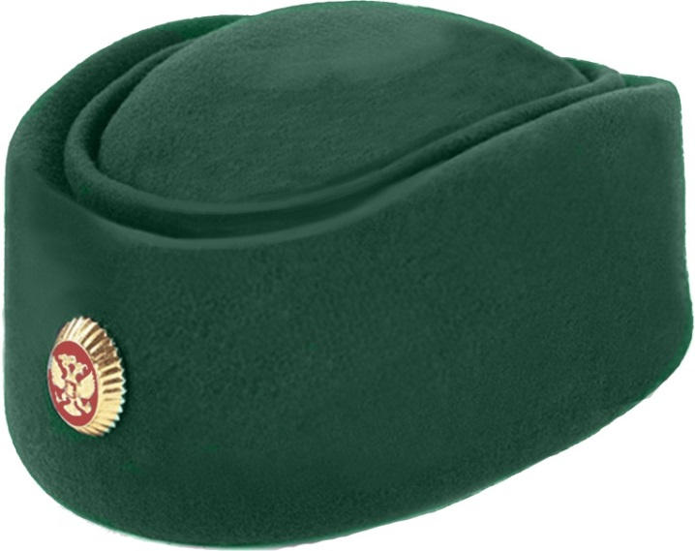

Вид спереди
Образец (без обрамления шитья золотистого цвета в виде венка из лавровых листьев перевязанного внизу лентой)




Вид сзади Вид сверху

Приложение 2 к Описанию объекта закупки

Образец шитья золотистого цвета в виде венка из лавровых листьев перевязанного внизу лентой

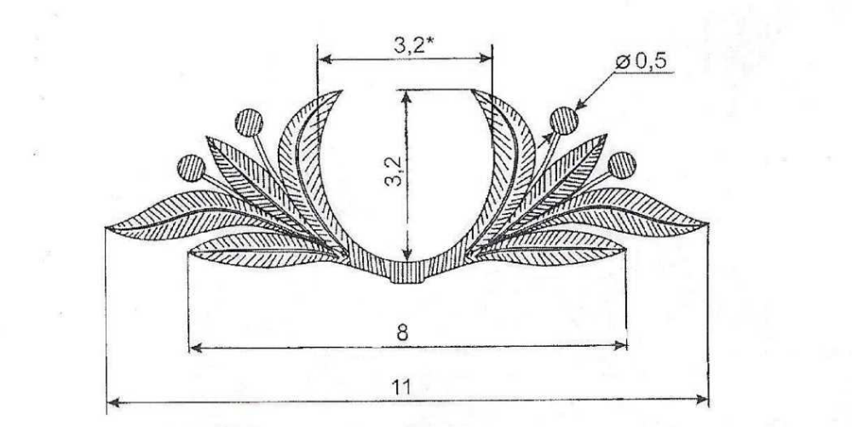

Приложение 3 к Описанию объекта закупки

Образец
Заявка на изготовление шляп (берета) парадно-выходных фетровых
с кокардой

№ ___________ от______________20___г.

От Центральной базовой таможни | Кому: ______________
Государственный контракт от _____________________№_______________

№ п/п | Наименование услуги | Размер, см. | Объем услуг (штук)
1.
2.

Заявку на изготовление
подтверждаю:
_________________________ _____________________ ____________________
(должность) (подпись) (ФИО)
_________________________
(дата)

Заявку получил:
___________________________ _____________________ ____________________
(должность) (подпись) (ФИО)
_________________________
(дата)

Изображения изготавливаемых товаров размещены в приложениях №№ 1, 2 к настоящему Описанию объекта закупки.
На объектах Заказчика установлен пропускной режим в соответствии с приказом ФТС России от 29.09.2020 № 848 «Об утверждении Инструкции по организации пропускного и внутриобъектового режимов в таможенных органах Российской Федерации и учреждениях, находящихся в ведении ФТС России». Пропуск лиц и автотранспорта (представителей обеспечивающих организаций) на объекты Заказчика осуществляется через контрольно-пропускные пункты (КПП) по разовым, временным, транспортным пропускам, спискам при наличии документов, удостоверяющих личность. Ссылка на электронную версию в информационно-телекоммуникационной сети «Интернет» - https://customs.gov.ru/storage/document/document_file/2022-03/16/848_2.pdf.

